План работы
МУ «Управление образования»
на сентябрь месяц 2012г.
Дата |  | Мероприятия | Время и место проведения | Ответственные
01.09. |  | День знаний
с 03.09 – 07.09. |  | Неделя безопасности дорожного движения (в рамках профилактического мероприятия «Внимание – дети!») |  | Давыдова Е.В.
06.09. |  | Слет юных туристов | 10.00 .ЗОЛ  «Кр.Орлы» | Удачина Ю.А.
07.09. |  | Туристический слет учителей | 10.00. ЗОЛ  «Кр.Орлы» | Усольцева Н.А.
07.09. |  | РМО школьных библиотекарей КСОШ № 1, | 10.00  КСОШ №1 | ГалунчиковаГ.Ф
11.09. |  | РМО заместителей ВР | 10.00 УО | Морозова Н.А.
23.09. |  | Соревнования по бегу «Золотая осень» | 10.30. Стад.  «Труд» | Главатских Е.В.
20.09. |  | Совещание руководителей РМО ДОУ | 10.00 д/с «Березка» | Беляева Н.В.
25.09. |  | Совещание с руководителями РМО, проблемных и творческих групп | 10.00 УО | Столбова Т.В.
26.09. |  | Собеседование с молодыми специалистами | 10.00 УО | Столбова Т.В.
 |  | Осенний кросс 1,2 гр. |  | Батанин А.В.
27.09. |  | РМО учителей ОРК И СЭ | 10.00 СОШ№2 | Симончик Н.Ю
27.09. |  | День дошкольного работника. |  | Беляева Н.В.
27.09. |  | Фестиваль «Трудовое лето» |  | Анашкина Н.И
28.09. |  | Совещание директоров | 10.00 УО | Свежинина Н.И.
В тече.  месяца |  | Комиссия по набору детей на логопункты в ДОУ |  | Ильиных Т.В.,  НеустроеваН.В
 |  | Совещание с ЗУВР | 10.00 УО | Столбова Т.В.
В течен. месяца |  | Предоставить материалы по форме (приложен  № 1) о молодёжных и детских общественных объединениях, входящих в Реестр молодежных и общест-х объединений Катайского района до 01.10.2012 г. |  | Беляева Н.В.
В течен. месяца |  | Предоставить материалы на областной конкурс «PROрыв – 2012» до 30.09.2012г. (3 номера школьных газет, эссе о редакции газеты, заявка по форме) |  | Беляева Н.В.
Запрашиваемая отчетная информация
01.09. | Информация о трудоустройстве молодых специалистов |  |  |  |  |  | Столбова Т.В.
01.09. | Информация о юбилейных датах образовательных учреждений |  |  |  |  |  | Столбова Т.В.
До 03.09. | Отчет по организации летнего отдыха, оздоровления и занятости детей и подростков (приложение №1) |  |  |  |  |  | АнашкинаН.И  (nat-anash  2008@  yandex.ru)
05.09. | Информация о руководящих и педагогических кадрах, имеющих квалификационные категории |  |  |  |  |  | Столбова Т.В.
05.09. | Сведения о педагогических работниках – неспециалистах |  |  |  |  |  | Столбова Т.В
До 10.09. | Информация о коррекционных классах IIV вида, классах компенсирующего обучения, педагогах-психологах, учителях-логопедах ДОУ (по форме) |  |  |  |  |  | Галунчикова Г.Ф.
10.09. | Отчет ОШ -1 (городские и сельские начальные школы) |  |  |  |  |  | Тройнина В.И
11.09.-13.09. | ВШК: Входные контрольные работы во 2, 3, 4 классах (математика, русский язык) |  |  |  |  |  | Галунчикова Г.Ф.
11.09.-12.09. | Отчет ОШ-1 (основные школы) |  |  |  |  |  | Тройнина В.И
12.09. | Сведения о педагогических и руководящих работниках ОУ, окончивших в 2009, 2010, 2011,2012 годах факультет профессиональной переподготовки (ФПП) ИРОСТ |  |  |  |  |  | Столбова Т.В
13.09-14.09. | Отчет ОШ-1 (средние школы)  Вместе с отчетами: 1). Самоопределение выпускников 9,11 кл.(указать – кто на бюджет)  2). Продолжение образования выпускников, не получивших аттестат. |  |  |  |  |  | Тройнина В.И
До 14.09. | 1. Отчет по декаде безопасности дорожного движения (по форма, см. эл.почту).  2. Выписка из приказа об ответственности за изучение ПДД.  3. План мероприятий по ПДД или выписка из школьного плана |  |  |  |  |  | Давыдова Е.В.
До 15.09. | Анализ обеспеченности ОУ учебниками (по форме Федер. перечня учебников на 2012-2013 уч.года) |  |  |  |  |  | Галунчикова Г.Ф.
21.09. | Информация для сверки педагогических кадров |  |  |  |  |  | Столбова Т.В
До 26.09. | Анализ входных контрольных работ во 2,3,4 классах (по форме) |  |  |  |  |  | Галунчикова Г.Ф.
Тематические проверки.
В течен.  месяца | Осуществление комплексно – тематического построения образовательного процесса в ДОУ (городские МКДОУ и МКОУ) |  |  |  |  | Беляева Н.В.
с 17.09-29.10 | Проверка готовности ОУ к зимнему отопительному сезону |  |  |  | Анашкина Н.И.
В теч.  месяца | Организация обучения первоклассников в адаптационный к школе период в соответствии с требованиями ФГОС НОО |  |  |  | Галунчикова Г.Ф.
Начальник управления образования 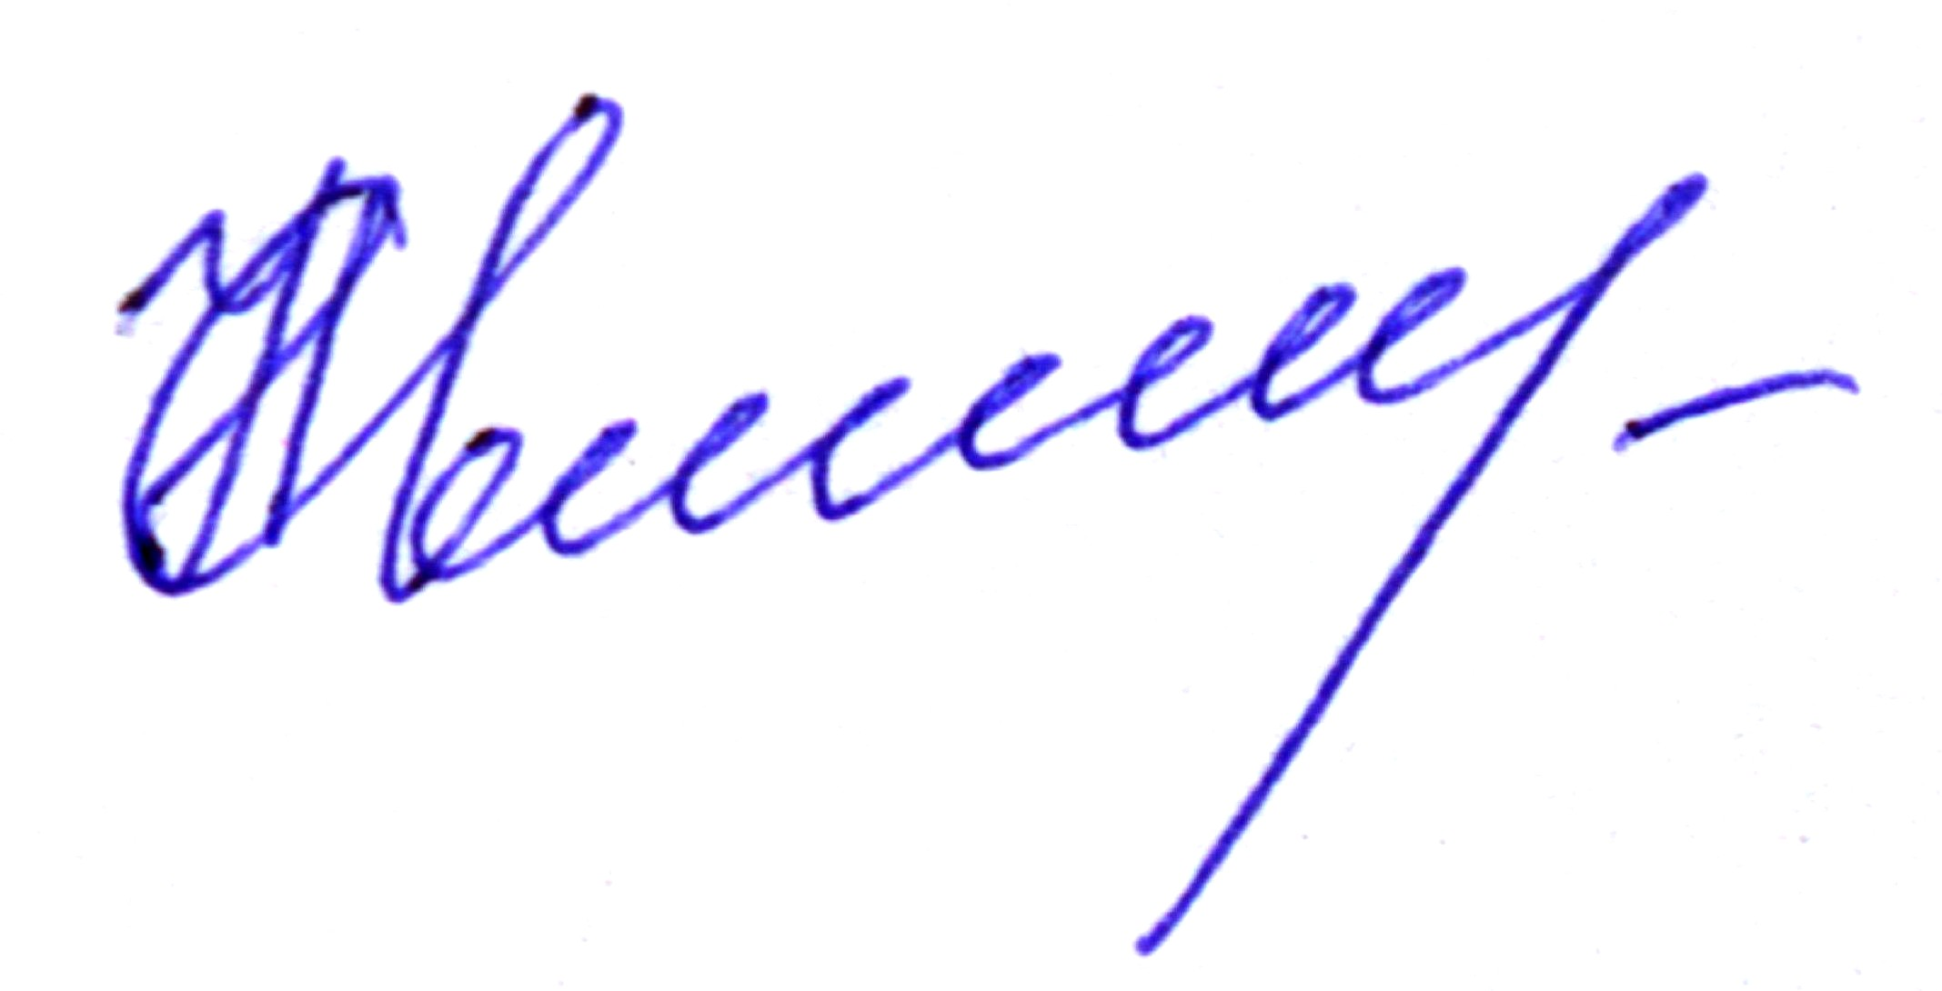 Н.И.Свежинина

